Инструкции по деактивации и удалению сертификата безопасности для устройств с операционной системой Android.

Деактивация: Защита и местоположение -> Шифрование и учетные данные -> Надежные сертификаты -> Пользователь -> Information_Security_Certification_Authority_CA_pem -> Переведите плашку сертификата в неактивное состояние.
Возможно, Ваше устройство не поддерживает деактивацию. В таком случае Вы можете удалить сертификат.

Удаление: Защита и местоположение -> Шифрование и учетные данные -> Надежные сертификаты -> Пользователь -> Information_Security_Certification_Authority_CA_pem -> Удалить -> Ок

- Защита и местоположение

- Шифрование и учетные данные
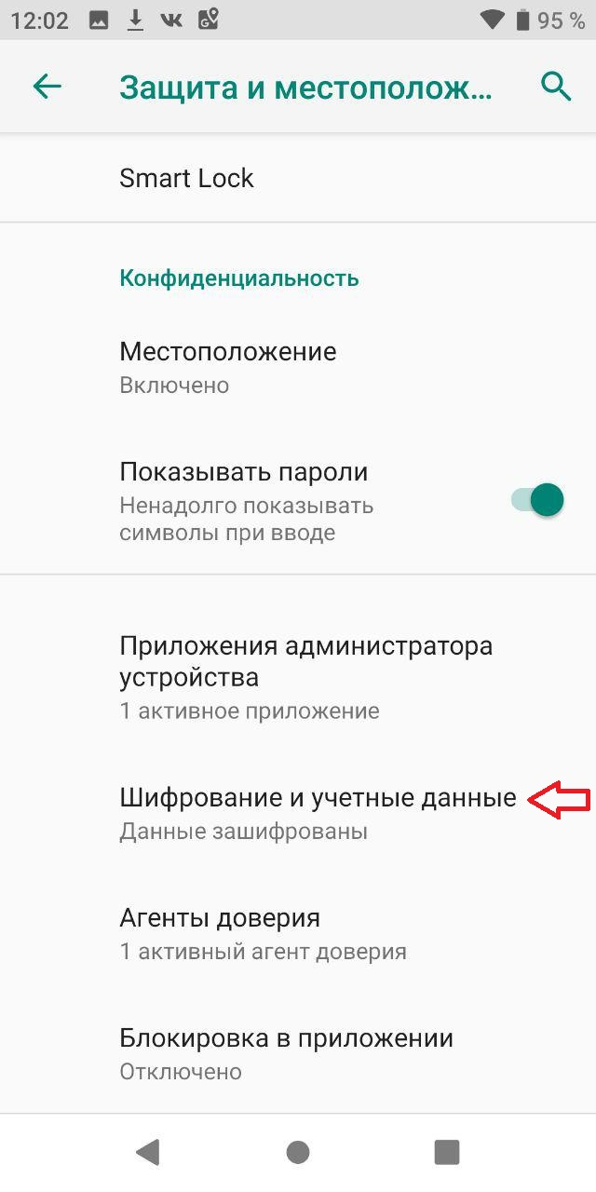

- Надежные сертификаты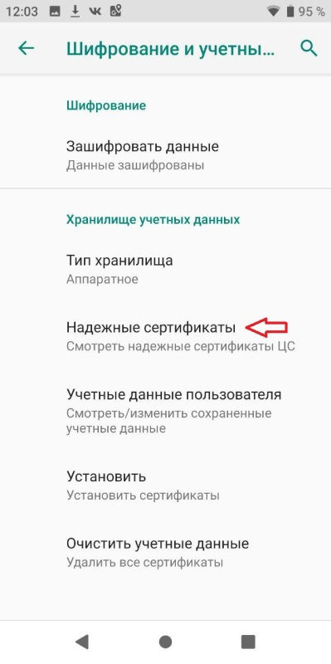

- Пользователь
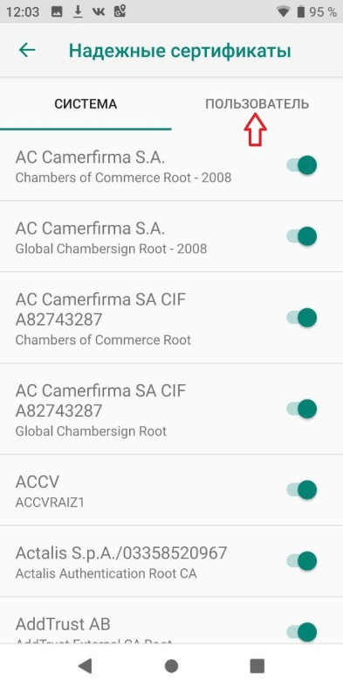

- Удалить

